B12周小芬名教师成长营公开课开设情况一览表

表2 市级公开课开设汇总表 （注意：一篇一行）
序号 | 执教者 | 开课课题 | 开课时间 | 组织单位 | 级别
1 | 江春强 | 七年级道德与法治期中在线复习课 | 2022.04 | 常州市教科院 | 市级

表3 区级公开课开设汇总表 （注意：一篇一行）
序号 | 执教者 | 开课课题 | 开课时间 | 组织单位 | 级别
1 | 吕玉梅 | 坚守公平 | 2022.07 | 新北区 | 区级
2 | 陈彩霞 | 凝聚法治共识 | 2022.10 | 新北区 | 区级
3 | 魏利珍 | 法律为我们护航 | 2022.07 | 新北区 | 区级
4 | 孙怡鸣 | 尊重自由 | 2022.06 | 新北区 | 区级
5 | 孔嘉黎 | 深深浅浅话友谊 | 2022.11 | 新北区 | 区级
6 | 仲羚 | 建设美丽中国 | 2022.04 | 新北区 | 区级
7 | 吴济纬 | 善用法律 | 2022.1 | 新北区 | 区级
8 | 朱丽萍 | 中考复习课《全过程人民民主》 | 2022.06 | 新北区 | 区级
9 | 何姝勤 | 护美常州你我共守-共筑生命家园 | 2022.10 | 新北区 | 区级
10 | 黄淑娟 | 服务社会 | 2022.11 | 新北区 | 区级
11 | 李素娟 | 中考复习课《关爱未成年人健康》 | 2022.06 | 新北区 | 区级
12 | 沈小丽 | 中考复习课：北京冬奥会，一起向未来 | 2022.05 | 新北区 | 区级
13 | 沈小丽 | 我与梦想有个约会 | 2022.11 | 新北区 | 区级
14 | 陈超宇 | 遵守规则 | 2022.09 | 新北区 | 区级
15 | 陆文明 | 法律专题复习一 | 2022.3.23 | 新北区 | 区级

B12 公开课开设情况材料

材料2 市级公开课材料
序号 | 公开课证书 | 网上公示链接
请与表2序号一致 | 如为网上截图请一并截取“组织单位”名称
1 |  | https://hezhibo.migucloud.com/watch/-QjpBBbh6yM  https://hezhibo.migucloud.com/watch/JALGmtZP-II  https://hezhibo.migucloud.com/watch/4Z8YT_DJ-yg

材料3 区级公开课材料
序号 | 公开课证书 | 网上公示链接
请与表3序号一致 | 如为网上截图请一并截取“组织单位”名称
1 |  | http://www.pub.xbedu.net/html/article5649480.html
2 | 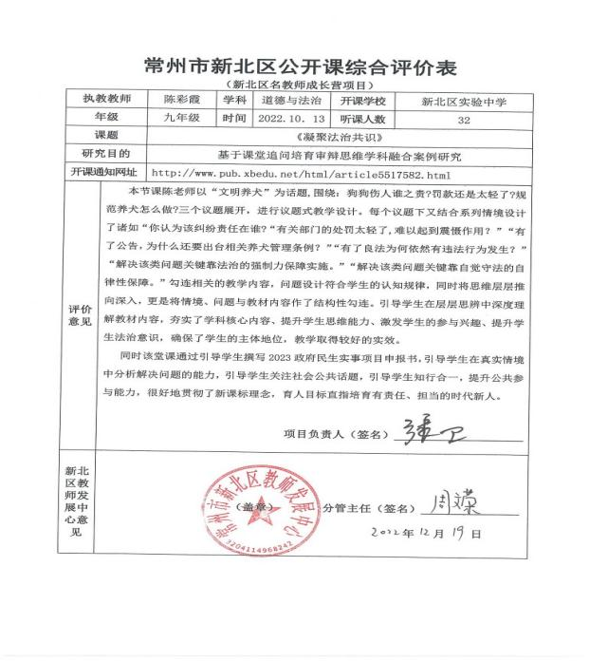 | http://www.pub.xbedu.net/html/article5517554.html
3 |  | http://www. pub. xbedu. net/html/articl e5451832. html
4 |  | http://www.pub.xbedu.net/html/article5655413.html
5 |  | http://www.pub.xbedu.net/html/article5543721.html
6 |  | http://www.pub.xbedu.net/html/article5354352.html
7 |  | http://www.pub.xbedu.net/html/article5517582.html
8 | 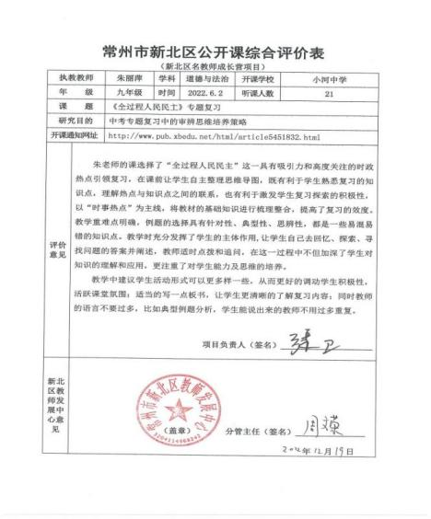 | http://www.pub.xbedu.net/html/article5654613.html
9 |  | http://www.pub.xbedu.net/html/article5543721.html
10 | 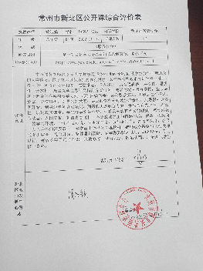
11 | 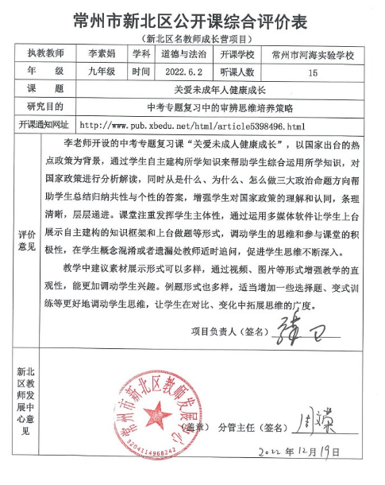
12 |  | http://www.pub.xbedu.net/html/article5388204.html
13 | 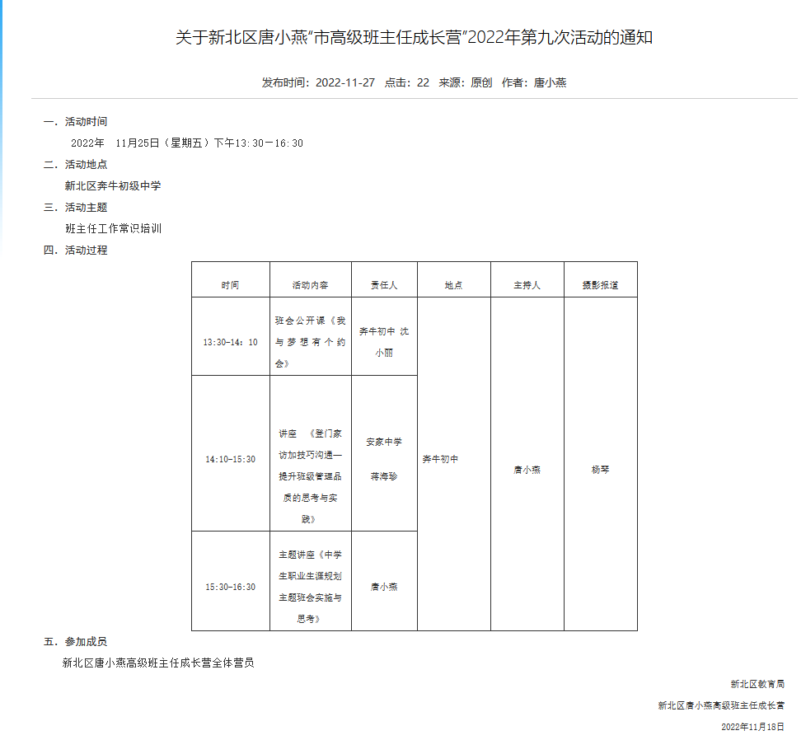 | http://www.pub.xbedu.net/html/article5625831.html
14 |  | http://www.pub.xbedu.net/html/article5489659.html
15 | 